Осень - чудесная пора для детского творчества!
Осень своей красотой вдохновляет на создание чего-то прекрасного, интересного, чудесного!
Когда же еще можно превратить обыкновенную тыкву в карету принцессы, а обычную шишку в забавного ежика или чудесную птицу, причудливую морковку в забавного человечка. Сколько фантазии и творчества проявляют дети, выполняя совместные поделки с родителями, сколько гордости в их глазах, когда они рассказывают из чего и с кем они выполнили свою работу.
Не нарушая традиционных мероприятий, в нашем детском саду состоялась выставка поделок из природного материала «Осенний фестиваль поделок».
Дети и родители с большим удовольствием несли в детский сад поделки из природного материала, сделанные своими руками. Поделки были сделаны из овощей, веточек, из ягод, травы и прочих подручных материалов. Все поделки сделаны с желанием, с удовольствием, очень аккуратно, с фантазией. Дети с восторгом рассказывали о своих творениях. Все поделки получились очень красочными, нарядными, изящными.
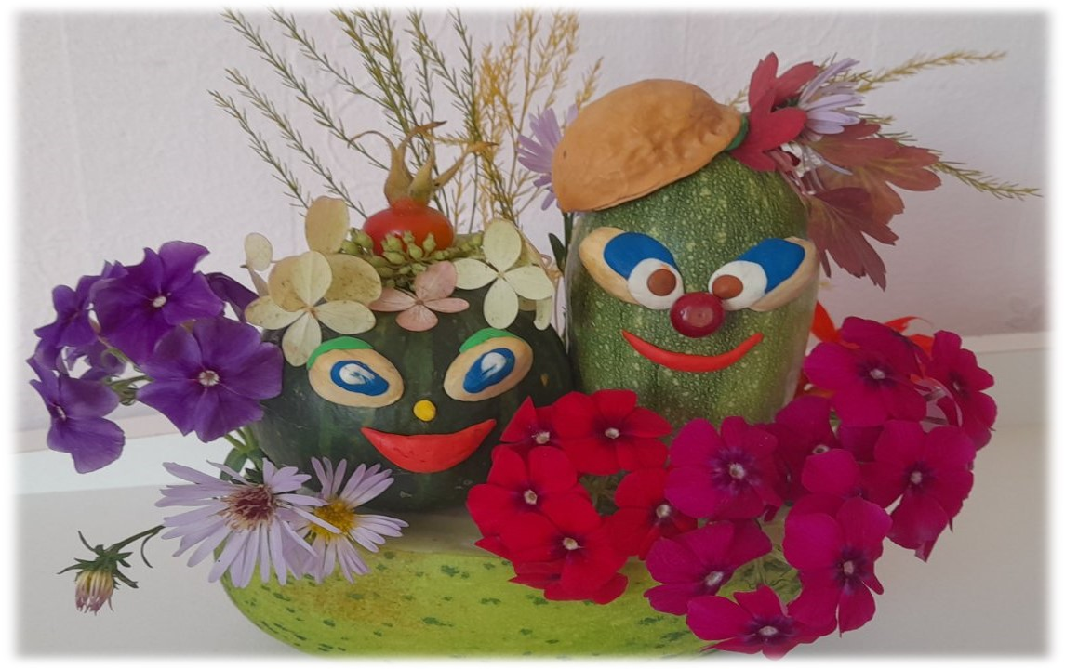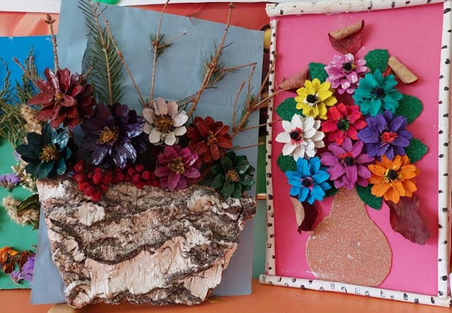

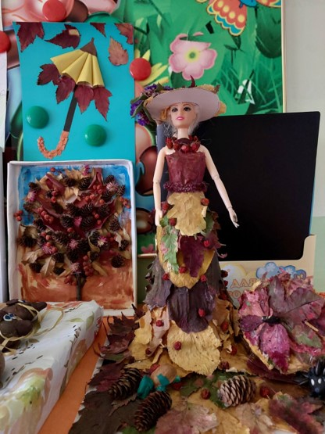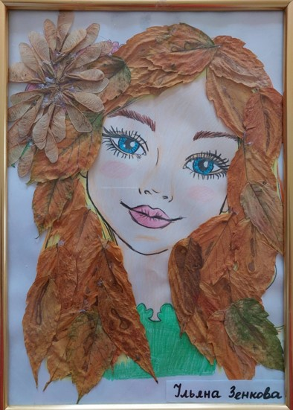

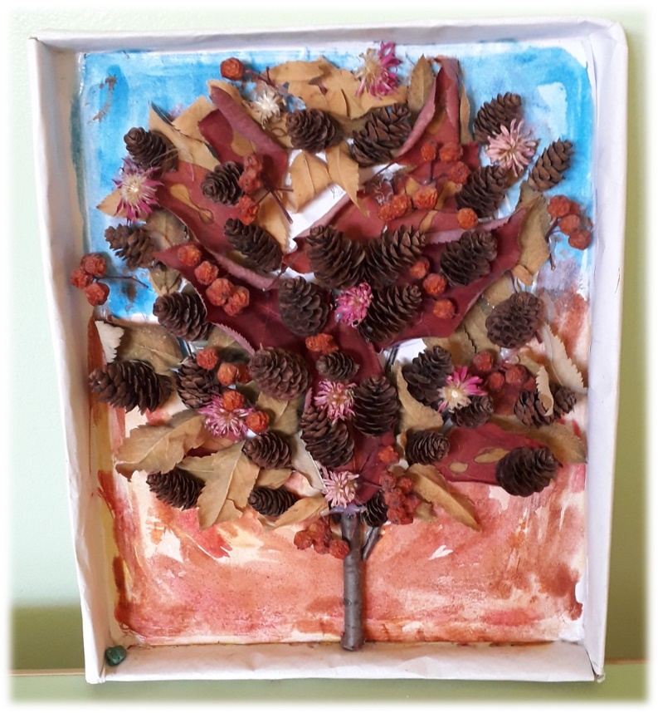

Очень большие овощи, интересные растения родители и педагоги разместили на территории перед детским садом и создали фотозону для желающих продлить и оставить в памяти и на фото яркие пейзажи, и натюрморты осени.
Все сотрудники без исключения проявили интерес к участию в выставке, даже наши охранники и дворник были задействованы в организации этого приятного действия.
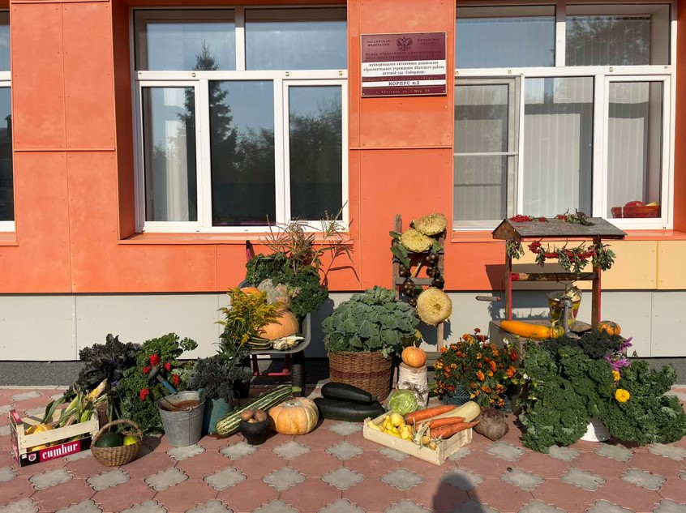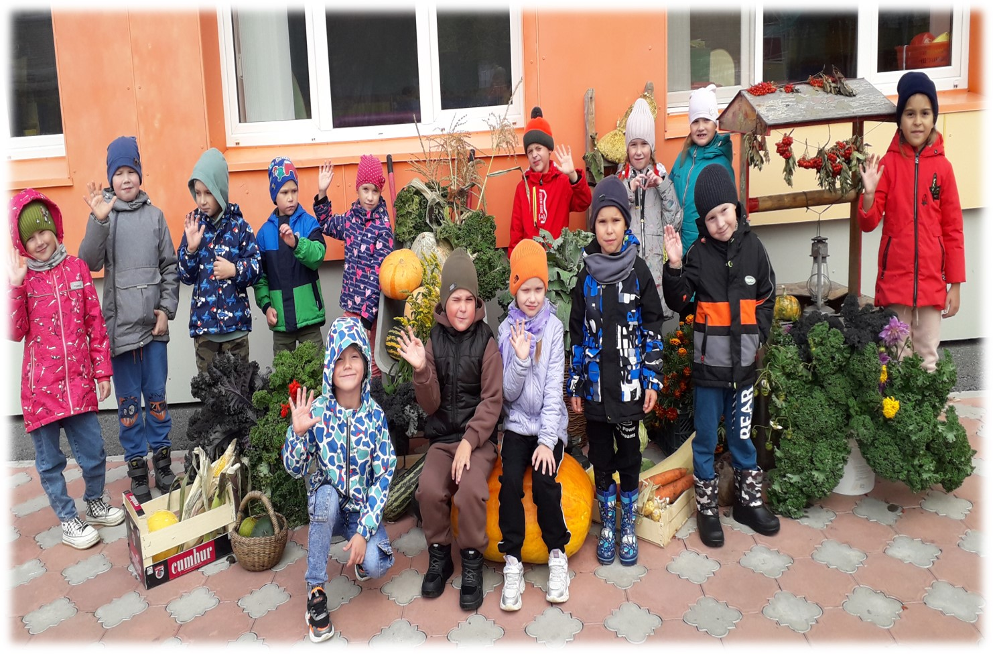

Хочется выразить большую благодарность родителям, которые вместе с нами, стараются привлечь своих детей к творческой деятельности. Смотреть на эти поделки – истинное удовольствие и радость.

Автор Гайс Наталья Николаевна, воспитатель МАДОУ АР детский сад «Сибирячок», корпус № 2

